ФЕДЕРАЛЬНОЕ АГЕНТСТВО ЖЕЛЕЗНОДОРОЖНОГО ТРАНСПОРТА
Федеральное государственное бюджетное образовательное учреждение высшего профессионального образования
«Петербургский государственный университет путей сообщения
Императора Александра I»
(ФГБОУ ВПО ПГУПС)

Кафедра «Электроснабжение железных дорог»

РАБОЧАЯ ПРОГРАММА
дисциплины
«ЭЛЕКТРИЧЕСКИЕ СТАНЦИИ И ПОДСТАНЦИИ» (Б1.В.ОД.1)
для направления
13.03.02 «Электроэнергетика и электротехника»
по профилям
«Менеджмент в электроэнергетике и электротехнике»
«Электрический транспорт»

Форма обучения – очная

Санкт – Петербург
2015

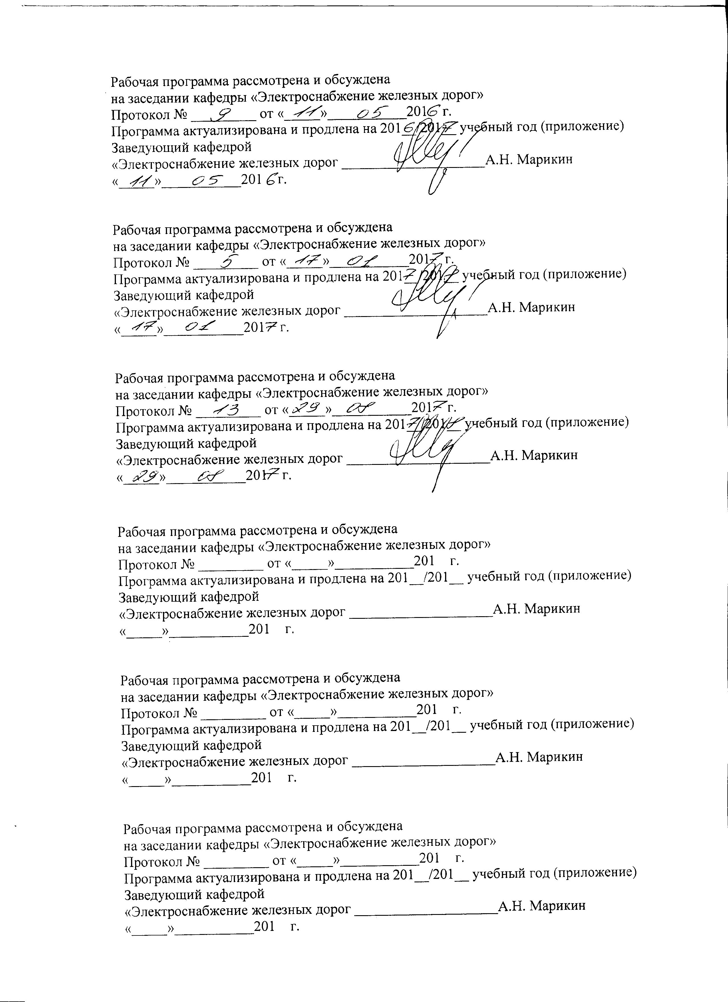
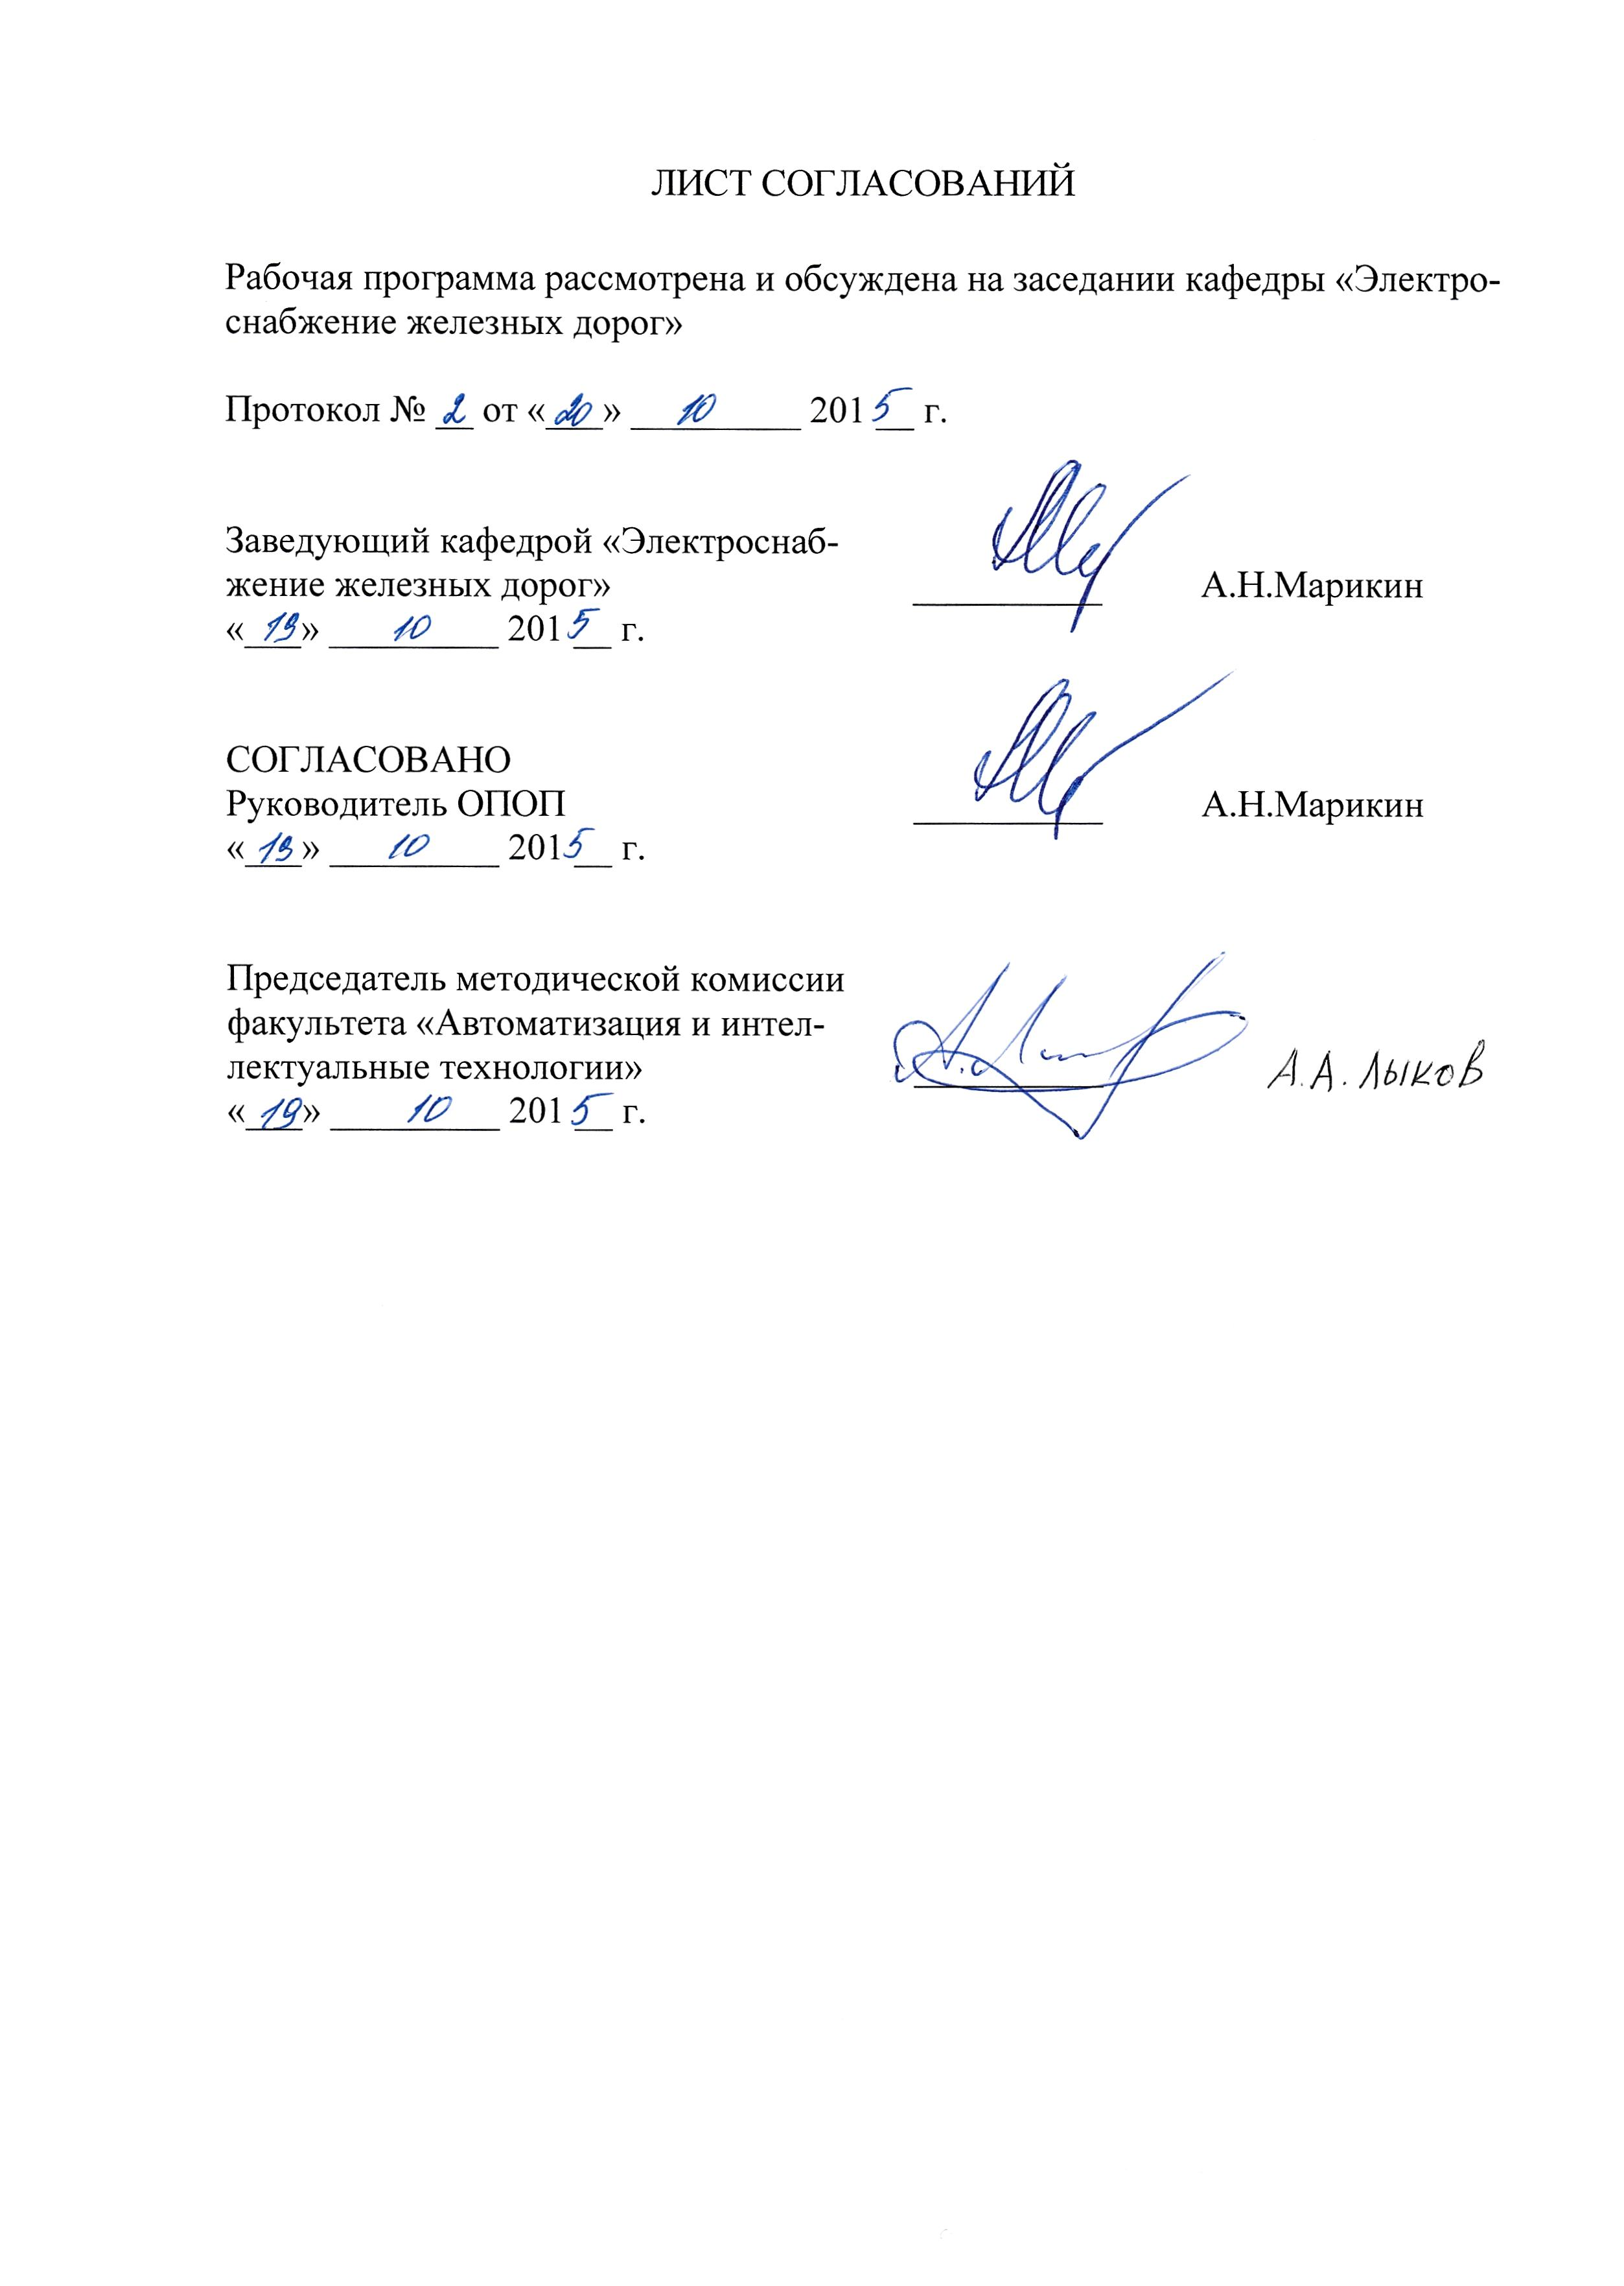

1 Цели и задачи дисциплины

Рабочая программа составлена в соответствии с ФГОС ВО, утвержденным 3 сентября 2015 г., приказ № 955 по направлению 13.03.02 «Электроэнергетика и электротехника» по дисциплине «Электрические станции и подстанции».
Целью изучения дисциплины «Электрические станции и подстанции» является формирование базы знаний, умений и навыков, в области устройств, методов расчета, режимов работы и эксплуатации электрических станций и подстанций для применения их в профессиональной деятельности в области систем тягового электроснабжения электрифицированных железных дорог.
Для достижения поставленной цели решаются следующие задачи:
- изучение различных типов электростанций, основных элементов электрических систем и сетей, воздушных и кабельных линий, трансформаторов и преобразователей, различных типов подстанций и распределительных устройств;
- выработка практических навыков и умений выполнять расчеты рабочих и аварийных токов в цепях главной коммутации тяговых трансформаторных подстанций электрифицированных железных дорог, числа и мощности трансформаторов, выбора и проверки основного электротехнического оборудования тяговых подстанций.

2. Перечень планируемых результатов обучения по дисциплине, соотнесенных с планируемыми результатами освоения основной профессиональной образовательной программы

Планируемыми результатами обучения по дисциплине являются: приобретение знаний, умений, навыков и опыта деятельности.
В результате освоения дисциплины обучающийся должен:
ЗНАТЬ:
– всю структуру электроэнергетической системы от выработки электрической энергии и её передачи до её использования в системах тягового электроснабжения;
УМЕТЬ:
– производить тяговые электрические расчеты в системе тягового электроснабжения для определения мощностей тяговых подстанций и расчета контактной сети;
– выполнять расчет токов рабочих режимов и токов короткого замыкания на всех ступенях напряжения тяговых подстанций для последующего выбора и проверки основного электротехнического оборудования;
– определять на основе тяговых расчетов целесообразную схему размещения тяговых подстанций;
ВЛАДЕТЬ:
– методами электрических расчетов тяговых нагрузок и цепей главной схемы коммутации тяговых подстанций.
Приобретенные знания, умения, навыки и опыт деятельности, характеризующие формирование компетенций, осваиваемые в данной дисциплине, позволяют решать профессиональные задачи, приведенные в соответствующем перечне по видам профессиональной деятельности в п. 2.4 основной профессиональной образовательной программы (ОПОП).
Изучение дисциплины направлено на формирование следующих профессиональных компетенций (ПК), соответствующих виду профессиональной деятельности, на который ориентирована программа бакалавриата:
производственно-технологическая деятельность:
– готовностью определять параметры оборудования объектов профессиональной деятельности (ПК-5);
– способностью рассчитывать режимы работы объектов профессиональной деятельности (ПК-6);
– готовностью обеспечивать требуемые режимы и заданные параметры технологического процесса по заданной методике (ПК-7);
монтажно-наладочная деятельность:
– способностью к участию в монтаже элементов оборудования объектов профессиональной деятельности (ПК-11);
– способностью участвовать в пуско-наладочных работах (ПК-13);
сервисно-эксплуатационная деятельность:
– способностью оценивать техническое состояние и остаточный ресурс оборудования (ПК-15);
– готовностью к участию в выполнении ремонтов оборудования по заданной методике (ПК-16);
– готовностью к составлению заявок на оборудование и запасные части и подготовке технической документации на ремонт (ПК-17).
Область профессиональной деятельности обучающихся, освоивших данную дисциплину, приведена в п.2.1 ОПОП.
Объекты профессиональной деятельности обучающихся, освоивших данную дисциплину, приведена в п.2.2 ОПОП.

3. Место дисциплины в структуре основной профессиональной образовательной программы

Дисциплина «Электрические станции и подстанции» (Б1.В.ОД.1) относится к вариативной части и является обязательной дисциплиной обучающегося.

4 Объем дисциплины и виды учебной работы
Вид учебной работы | Всего часов | Семестр
Вид учебной работы | Всего часов | 7
Контактная работа (по видам учебных занятий) | 72 | 72
В том числе:
– лекции (Л) | 18 | 18
– практические занятия (ПЗ) | 36 | 36
– лабораторные работы (ЛР) | 18 | 18
Самостоятельная работа (СРС) (всего) | 45 | 45
Контроль | 63 | 63
Форма контроля знаний |  | Э, КР
Общая трудоемкость час/з.е. | 180/5 | 180/5

5 Содержание и структура дисциплины
5.1 Содержание дисциплины
№ п/п | Наименование раздела дисциплины | Содержание раздела
1 | 2 | 3
1 | Общие сведения об электрических системах и сетях. Электрические станции | Классификация электрических станций как источников питания в зависимости от используемых энергоресурсов.
2 | Основные элементы электрических систем | Источники активной и реактивной мощностей. Потребители активной и реактивной мощностей. Классификация потребителей. Характеристика основных типов электроприемников.
3 | Электрические сети | Требования к электрическим сетям. Классификация электрических сетей. Линии электропередачи электрических сетей.
4 | Подстанции, их классификация и основные элементы подстанций | Подстанции и их классификация. Трансформаторы и автотрансформаторы. Преобразователи подстанций. Распределительные устройства. Компенсирующие устройства и реакторы.
5 | Тяговые трансформаторные подстанции электрифицированных железных дорог | Главная схема коммутации тяговых подстанций постоянного и переменного тока. Основные типы применяемых трансформаторов и коммутационных аппаратов. Буквенно-графические обозначения элементов электрических схем.
6 | Распределительные устройства тяговых подстанций. Расчет токов короткого замыкания | Классификация распределительных устройств тяговых подстанций. Методы расчета рабочих токов и токов короткого замыкания на различных ступенях напряжения подстанций.
7 | Выбор, расчет и проверка основного электрооборудования подстанций | Выбор, расчет и проверка шин, основных коммутационных аппаратов и измерительных трансформаторов.
8 | Оборудование и схема питания собственных нужд подстанции | Расчет и выбор аккумуляторной батареи. Выбор зарядно-подзарядного устройства (ЗПУ).
9 | Заземляющие устройства тяговых подстанций | Расчет контура заземления тяговой подстанции.

5.2 Разделы дисциплины и виды занятий
№ п/п | Наименование разделов дисциплины | Л | ПЗ | ЛР | СРС
1 | Общие сведения об электрических системах и сетях. Электрические станции | 2 | 4 | 2 | 5
2 | Основные элементы электрических систем | 2 | 4 | 2 | 5
3 | Электрические сети | 2 | 4 | 2 | 5
4 | Подстанции, их классификация и основные элементы подстанций | 2 | 4 | 2 | 5
5 | Тяговые трансформаторные подстанции электрифицированных железных дорог | 2 | 4 | 2 | 5
6 | Распределительные устройства тяговых подстанций. Расчет токов короткого замыкания | 2 | 4 | 2 | 5
7 | Выбор, расчет и проверка основного электрооборудования подстанций | 2 | 4 | 2 | 5
8 | Оборудование и схема питания собственных нужд подстанции | 2 | 4 | 2 | 5
9 | Заземляющие устройства тяговых подстанций | 2 | 4 | 2 | 5
ИТОГО |  | 18 | 36 | 18 | 45

6 Перечень учебно-методического обеспечения для самостоятельной работы обучающихся по дисциплине

№ п/п | Наименование разделов дисциплины | Перечень учебно-методического обеспечения
1 | Общие сведения об электрических системах и сетях. Электрические станции | - Ковалев, И.Н. Электроэнергетические системы и сети. [Электронный ресурс] : учеб. — Электрон. дан. — М. : УМЦ ЖДТ, 2015. — 363 с. — Режим доступа: http://e.lanbook.com/book/80010 — Загл. с экрана.  - Бей Ю.М. Тяговые подстанции: Учеб. Для вузов ж.-д. транспорта / Ю.М. Бей, Р.Р. Мамошин, В.Н. Пупынин, М.Г. Шалимов.–М.: Транспорт, 1986.–319 с.  - Марикин А.Н. Новые технологии в сооружении и реконструкции тяговых подстанций: Учебное пособие для вузов ж.-д. транспорта/ А.Н.Марикин, А.В.Мизинцев. –М.: ФГОУ «Учебно-методический центр по образованию на железнодорожном транспорте», 2008. – 220 с.
2 | Основные элементы электрических систем
3 | Электрические сети
4 | Подстанции, их классификация и основные элементы подстанций
5 | Тяговые трансформаторные подстанции электрифицированных железных дорог
6 | Распределительные устройства тяговых подстанций. Расчет токов короткого замыкания
7 | Выбор, расчет и проверка основного электрооборудования подстанций
8 | Оборудование и схема питания собственных нужд подстанции
9 | Заземляющие устройства тяговых подстанций
7 Фонд оценочных средств для проведения текущего контроля успеваемости и промежуточной аттестации обучающихся по дисциплине

Фонд оценочных средств по дисциплине «Электрические станции и подстанции» является неотъемлемой частью рабочей программы и представляется отдельным документом, рассматриваемым на заседании кафедры «Электроснабжение железных дорог» и утверждаемым заведующим кафедрой.

8 Перечень основной и дополнительной учебной литературы, нормативно-правовой документации и других изданий, необходимых для освоения дисциплины

8.1 Перечень основной учебной литературы, необходимой для освоения дисциплины
1. Ковалев, И.Н. Электроэнергетические системы и сети. [Электронный ресурс] : учеб. — Электрон. дан. — М. : УМЦ ЖДТ, 2015. — 363 с. — Режим доступа: http://e.lanbook.com/book/80010 — Загл. с экрана.
2. Бей Ю.М. Тяговые подстанции: Учеб. Для вузов ж.-д. транспорта / Ю.М. Бей, Р.Р. Мамошин, В.Н. Пупынин, М.Г. Шалимов.–М.: Транспорт, 1986.–319 с.
8.2 Перечень дополнительной учебной литературы, необходимой для освоения дисциплины
1. Марикин А.Н. Новые технологии в сооружении и реконструкции тяговых подстанций: Учебное пособие для вузов ж.-д. транспорта/ А.Н.Марикин, А.В.Мизинцев. –М.: ФГОУ «Учебно-методический центр по образованию на железнодорожном транспорте», 2008. – 220 с.
8.3 Перечень нормативно-правовой документации, необходимых для освоения дисциплины
При освоении данной дисциплины нормативно-правовая документация не используется.
8.4 Другие издания, необходимые для освоения дисциплины
1. Тяговые и трансформаторные подстанции: Методические указания к выполнению курсового проекта по специальности «Электроснабжение железных дорог»//А.Н.Марикин, В.М.Федоров, Ю.П.Васильев, О.В.Хвостова.–СПб.: ПГУПС, 2012.–41 с.
2. Тяговые и трансформаторные подстанции: Методические указания к лабораторным работам/А.Н.Марикин, В.М.Федоров, Ю.П.Васильев, А.П.Самонин, И.М.Ермаков. – СПб.: Петербургский государственный университет путей сообщения, 2012.–40 с.+вкл.

9. Перечень ресурсов информационно-телекоммуникационной сети «Интернет», необходимых для освоения дисциплины

- Личный кабинет обучающегося и электронная информационно-образовательная среда. [Электронный ресурс]. – Режим доступа: http://sdo.pgups.ru/ (для доступа к полнотекстовым документам требуется авторизация).
2. Единое окно доступа к образовательным ресурсам Плюс [Электронный ресурс]– Режим доступа: http://window.edu.ru

10 Методические указания для обучающихся по освоению дисциплины

Порядок изучения дисциплины следующий:
1. Освоение разделов дисциплины производится в порядке, приведенном в разделе 5 «Содержание и структура дисциплины». Обучающийся должен освоить все разделы дисциплины с помощью учебно-методического обеспечения, приведенного в разделах 6, 8 и 9 рабочей программы.
2. Для формирования компетенций обучающийся должен представить выполненные типовые контрольные задания или иные материалы, необходимые для оценки знаний, умений, навыков и (или) опыта деятельности, предусмотренные текущим контролем (см. фонд оценочных средств по дисциплине).
3. По итогам текущего контроля по дисциплине, обучающийся должен пройти промежуточную аттестацию (см. фонд оценочных средств по дисциплине).
11. Перечень информационных технологий, используемых при осуществлении образовательного процесса по дисциплине, включая перечень программного обеспечения и информационных справочных систем

Перечень информационных технологий, используемых при осуществлении образовательного процесса по дисциплине:
- технические средства: компьютерная техника и средства связи (персональные компьютеры, проектор);
- методы обучения с использованием информационных технологий (демонстрация мультимедийных материалов);
- электронная информационно-образовательная среда Петербургского государственного университета путей сообщения Императора Александра I [Электронный ресурс]. Режим доступа: http://sdo.pgups.ru.
Дисциплина обеспечена необходимым комплектом лицензионного программного обеспечения, установленного на технических средствах, размещённых в специальных помещениях и помещениях для самостоятельной работы: операционная система Windows, MS Office.

12. Описание материально-технической базы, необходимой для осуществления образовательного процесса по дисциплине

Материально-техническая база обеспечивает проведение всех видов учебных занятий, предусмотренных учебным планом по направлению 13.03.02 «Электроэнергетика и электротехника» по профилю «Менеджмент в электроэнергетике и электротехнике» и соответствует действующим санитарным и противопожарным нормам и правилам.
Она содержит:
– помещения для проведения занятий лекционного типа, занятий семинарского (практического) типа, выполнения курсовых работ, укомплектованных специализированной мебелью и техническими средствами обучения (настенным экраном с дистанционным управлением, считывающим устройством для передачи информации в компьютер, мультимедийным проектором и другими информационно-демонстрационными средствами). В случае отсутствия в аудитории технических средств обучения для предоставления учебной информации используется переносной проектор и маркерная доска (стена). Для проведения занятий лекционного типа используются учебно-наглядные пособия в виде презентаций, которые обеспечивают тематические иллюстрации в соответствии с рабочей программой дисциплины;
– помещения для проведения групповых и индивидуальных консультаций;
– помещения для проведения текущего контроля и промежуточной аттестации;
– помещения для самостоятельной работы, оснащенные компьютерной техникой с возможностью подключения к сети «Интернет» и обеспечением доступа в электронную информационно-образовательную среду.
– помещение для проведения лабораторных работ, оснащенное лабораторным оборудованием, в зависимости от степени его сложности.


ПРИЛОЖЕНИЕ

ЛИСТ АКТУАЛИЗАЦИИ РАБОЧЕЙ ПРОГРАММЫ

Рабочая программа по дисциплине «Электрические станции и подстанции» (Б1.В.ОД.1) на 2016/2017 учебный год актуализирована «____» ____________ 20 г. без изменений.

Разработчик программы
В.М. Федоров
«____» ____________ 20 г.

